,,CZAKO’’- GÓRNICZA CZAPKA

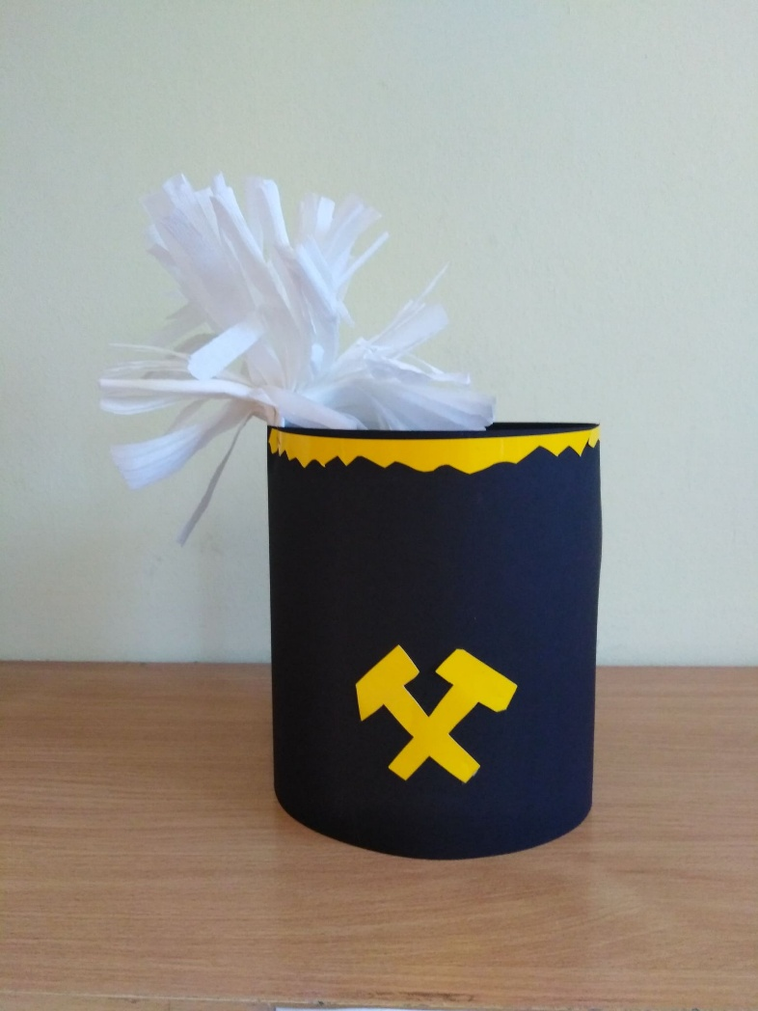

MATARIAŁY POTRZEBNE DO WYKONANIA PRACY PLASTYCZNEJ
- Dwie czarne kartki a4 z bloku technicznego
- Jedna kartka żółtego papieru
- Klej
- Nożyce
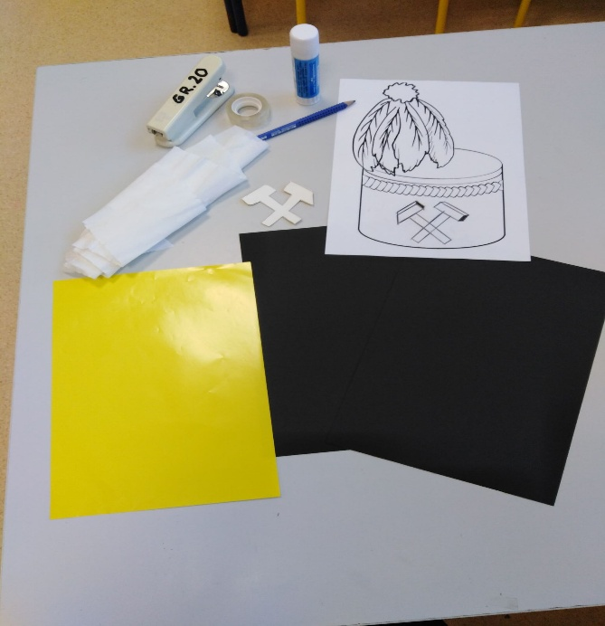
- Ołówek
- Kreplina
- Taśma samoprzylepna
- Zszywacz
- Szablon (wzór który widnieje na czapce górnika) do odrysowania ,może być wydrukowany z internetu lub samodzielnie narysowany

INSTRUKCJA
- Dwie czarne kartki zszywamy zszywaczem
- Na żółtej kartce odrysowuje /rysuje symbol młotka i kilofa , a także wzór na górną część czapki.
- Wycinam odrysowane wzory i przyklejam do czarnego kartonu
- Po przyklejeniu wzorów zszywam zszywaczem czapkę
- Z białej krepliny wykonuję pióropusz , za pomocą nożyczek tnę kawałek krepliny w paski
- Bukiet pasków z krepliny przyklejam taśmą samoprzylepną do czapki.

ZAPRASZAM

